Zapachy pożądane wiosną? Przegląd wiosennej kolekcji zapachów od marki Magnificora
Nadejście wiosny sprawia, że świat staje się kolorowy, a w nas samych budzi się mnóstwo pozytywnej energii. Nic dziwnego, że chcemy dodatkowo celebrować ten stan pastelowymi kolorami ubrań oraz lekkim i świeżym zapachem perfum. Pamiętajmy jednak, że zarówno w świecie mody, jak i pachnideł obowiązują pewne trendy, których warto przestrzegać. W kolekcji DESIRE marki Magnificora znajdziemy, aż 5 zapachów oraz dopasowanych do nich perfumowanych balsamów do ciała, dzięki którym z łatwością odnajdziemy bukiet idealny na wiosnę.

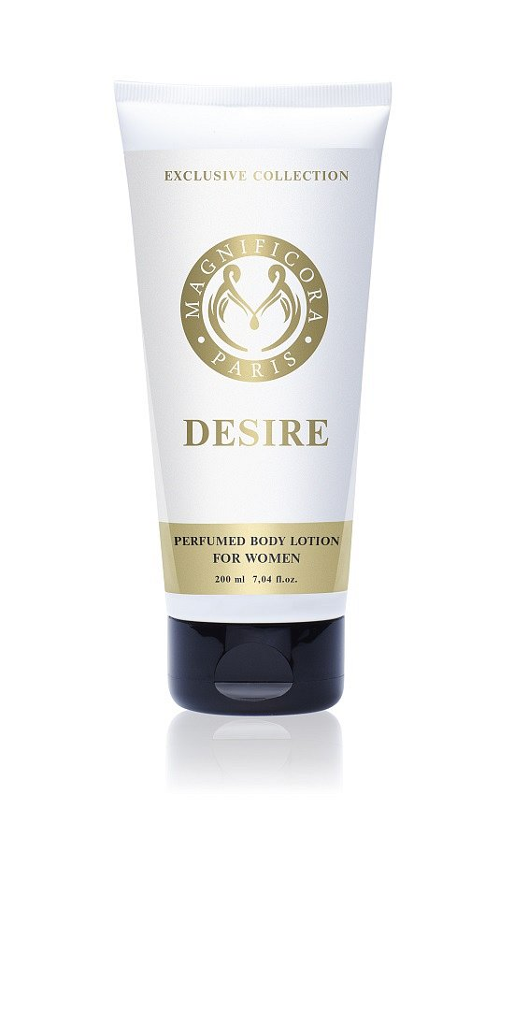
5 twarzy wiosny
Wiosna to czas, w którym porzucamy ciężką, korzenną woń na rzecz tej, która pełna jest subtelności oraz orzeźwienia. Sezon wiosenny 2016 pachnieć będzie przede wszystkim delikatnymi kwiatami oraz soczystymi (głównie cytrusowymi) owocami, które połączone ze sobą stworzą słodkie, aczkolwiek nie duszące kompozycje. Kolekcja wiosennych zapachów DESIRE marki Magnificora, idealnie wpisuje się w ten nurt za sprawą 5 wód perfumowanych: DESIRE NOIR, DESIRE BLANC, DESIRE ROSE, DESIRE GOLD, DESIRE ROUGE oraz utrzymanych w tej samej linii zapachowej, perfumowanych balsamów do ciała DESIRE BODY LOTION WOMAN. Nałożenie obu produktów w miejscach, w których krew pulsuje szybciej (za uszami, na skroniach, wzdłuż szyi, zagięcie łokcia, dekolt, wewnętrzna strona nadgarstków, pod kolanami) pozwoli nam dłużej cieszyć się trwałością ich woni. Pierwsza z wiosennych propozycji od marki Magnificora to DESIRE NOIR. Odnajdziemy w niej urzekające kwiaty neroli, połączone ze zmysłową maliną, uzupełnione delikatnym jaśminem. Całość stanowi zapachową symfonię, idealnie sprawdzającą się na co dzień. Wszystkim poszukującym kompozycji, która od pierwszej chwili zachwyca nutą cytrusów, rabarbaru, bergamotki oraz aromatycznego kminku polecamy DESIRE BLANC. Zawarta w nim esencja jaśminu, ambry i zielonej herbaty, dodatkowo poprawi nasz nastrój, a także pobudzi do działania. Natomiast DESIRE ROSE to elektryzujące połączenie owocowo-kwiatowego zapachu, którego bazę stanowi mech dębowy, ambra oraz piżmo. Perfumy DESIRE ROSE stworzone są z myślą o eleganckiej kobiecie, która pragnie roztaczać wokół siebie słoneczną i radosną aurę. Kolejna woń to DESIRE GOLD. Flakon tego zapachu stanowi wulkan kobiecości oraz zmysłowości. Ukryta w nim esencja mandarynki, róży damasceńskiej i orchidei sprawi, że każda kobieta zabłyśnie niczym gwiazda na czerwonym dywanie. Kolekcję wieńczy DESIRE ROUGE. Jest to delikatnie uwodzicielski aromat, pełen zarówno witalności jak i wyrafinowania. Dzięki zmysłowej pikanterii paczuli oraz wetiwerii zestawionej z kwiecistym orzeźwieniem, bukiet ten nadaje się na każdą okazję.
Doskonałym dopełnieniem pogodnych, wiosennych dni, poza modną stylizacją, będzie odpowiednio dobrany zapach. Zgodnie z aktualnymi trendami musi on być lekki, orzeźwiający, koniecznie z nutą owoców oraz kwiatów. Właśnie takie walory ukryte są w perfumach oraz balsamach z kolekcji DESIRE marki Magnificora, która stanowi kwintesencję tego, co w wiośnie najpiękniejsze.

Desire Noir
Perfum
Pojemność neto: 50 ml
Cena brutto: 239,99 zł
Balsam
Pojemność neto: 200 ml
Cena brutto: 129,99 zł

Desire Blanc
Perfum
Pojemność neto: 50 ml
Cena brutto: 239,99 zł
Balsam
Pojemność neto: 200 ml
Cena brutto: 129,99 zł

Desire Rose
Perfum
Pojemność neto: 50 ml
Cena brutto: 239,99 zł
Balsam
Pojemność neto: 200 ml
Cena brutto: 129,99 zł

Desire Gold
Perfum
Pojemność neto: 50 ml
Cena brutto: 239,99 zł
Balsam
Pojemność neto: 200 ml
Cena brutto: 129,99 zł

Desire Rouge
Perfum
Pojemność neto: 50 ml
Cena brutto: 239,99 zł
Balsam
Pojemność neto: 200 ml
Cena brutto: 129,99 zł

Magnificora Sp. z o.o. specjalizuje się w produkcji perfumeryjnej i kosmetycznej. Flagowymi produktami marki są damskie i męskie perfumy, a także perfumowane wody oraz kosmetyki do ciała. W ich procesie produkcyjnym wykorzystywane są najwyższej jakości, starannie dobrane komponenty czołowych, europejskich producentów. Dbając o bezpieczeństwo użytkowników wszystkie produkty marki Magnificora zostały poddane testom dermatologicznym przeprowadzonym w wyspecjalizowanych placówkach medycznych Narodowego Instytutu Zdrowi, dzięki czemu posiadają świadectwa jakości zdrowotnej Certificate of Health Quality. Wysoka jakość i trwałość zapachów marki Magnificora została doceniona przez wielu klientów europejskich, z wielkim sukcesem są dystrybuowane w takich krajach jak: Czechy, Słowacja, Polska, Niemcy, Włochy oraz Węgry.

Magnificora
Francuska13/4
40-027 Katowice
tel.: +48 509 069 251
e-mail: office@magnificora.com
www.magnificora.pl

